Tp : thème sport
Quelle méthode de mesure permet de déterminer
la durée de la course avec la meilleure précision ?
Objectifs :
- Mesure d’une durée ; chronométrage.
- Porter un regard critique sur un protocole de mesure d’une durée en fonction de la précision attendue.
Document 1 :
Temps de réaction
Le temps de réaction est la durée qui sépare une stimulation d’une réponse. Cette stimulation peut être visuelle, auditive…. Le temps se réaction dépend du stumulus, plus les signaux et les réponses sont complexes, plus le temps de réaction est long. Celui de Bolt pour un stimulus sonore est de 147 ms…
Vous pouvez tester votre temps de réaction à divers stimili :
http://www.preventionroutiere.asso.fr/education/labo/labo.htm?v1=APR&module

Document 2 :
Incertitude liée d’une mesure
L'incertitude est une quantification du doute que l'on a sur le résultat de mesure. On le note en général U(M) et il est généralement donné avec un chiffre significatif. M étant la grandeur mesurée.
Cette incertitude provient des sources d’erreurs liées aux appareils, aux personnes et à la méthode de mesure. Il convient donc de tenir compte de toutes les incertitudes associées à détermination d’une grandeur pour exprimer le résultat d’une mesure. On exprime ce résultat d’une mesure sous la forme M = m ± U(M).
Ex : t = 1,40 s U(T) = 0,01 s donc T = 1,40 ± 0,01 s

Document 3 :
La photo-finish
Dans les compétitions sportives, l'utilisation de la photo-finish s'est développée ces dernières années dans des disciplines où une médaille d'or peut se jouer au centième de seconde, le chronométrage revêt une importance capitale. La caméra utilisée est placée sur la ligne d'arrivée. Elle prend une série de photographies à l'arrivée, jusqu'à 1000 images par seconde. De chaque photographie, on ne garde que la bande centrale (sur une largeur d'un pixel) qui correspond à la ligne d'arrivée. La photo-finish se forme en mettant bout à bout chaque « bande centrale. Le départ est donné à l’aide d’un haut parleur situé derrière le coureur et relié à un pistolet.

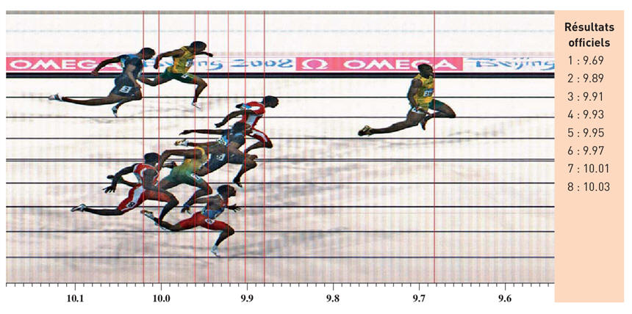

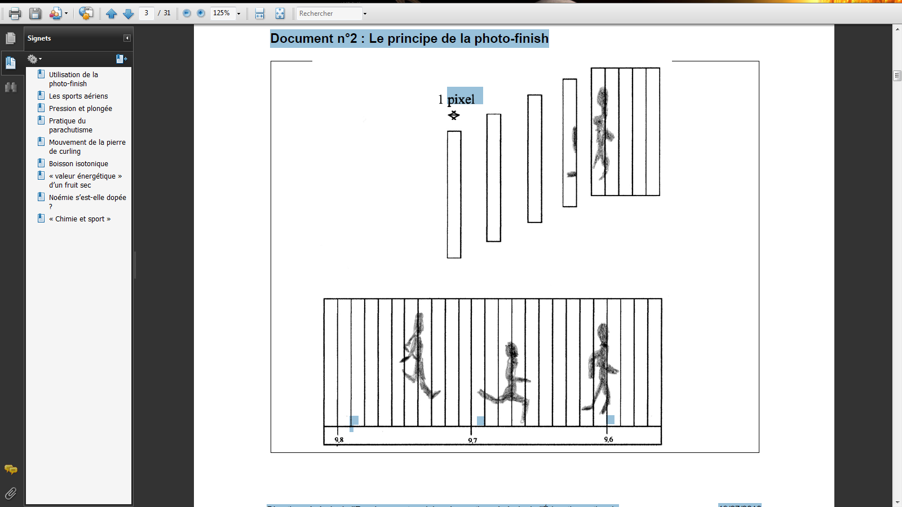

Question :
Vous disposez : d’une webcam qui filme à raison de 30 images/s ; d’un chronomètre au centième, de généris 5+ qui permet d’enregistrer puis de passer la vidéo image par image ; d’un plan incliné avec une ligne de départ et une ligne d’arrivée ; d’une balle de golf.
Par binôme, vous réaliserez chacun une vidéo de la course de la balle. Le départ de la course est donné par l’élève qui filme, l’autre élève tient la balle et attend le signal de départ, signal sonore ou visuel.
- À partir de votre vidéo, déterminer deux méthodes différentes de mesure de la durée « t » de votre course. Vous exprimerez le résultat sous la forme T = t ± U(T).
- Quelle est la méthode qui donne le résultat avec la meilleure précision ?

Pour aller plus loin
- Comparer l’incertitude sur le résultat de votre course à celle de la photo-finish puis montrer la nécessité de l’utilisation de la photo-finish dans certains cas pour déterminer le vainqueur d’une course.
- Que faut-il modifier dans le protocole expérimental pour pouvoir déterminer le résultat de votre course avec une meilleure précision ?

